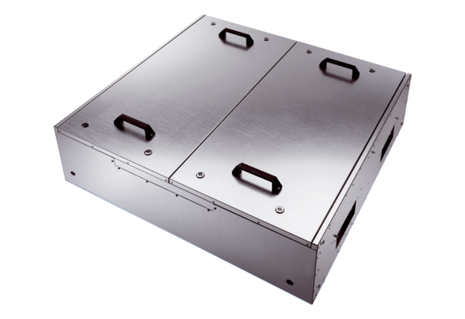Zvučno izolirana ravna kutija za usisni zrak KFD 6030Jedinica za pakiranje: 1 komAsortiman: K
Broj artikla: 0080.0962Proizvođač: MAICO

